ДУМА ВЕСЬЕГОНСКОГО МУНИЦИПАЛЬНОГО ОКРУГА

ТВЕРСКОЙ ОБЛАСТИ

РЕШЕНИЕ

г. Весьегонск
18.12.2019 |  | № 54

О принятии Устава Весьегонского муниципального округа Тверской области

В соответствии с Федеральным законом от 06.10.2003 №131-ФЗ «Об общих принципах организации местного самоуправления в Российской Федерации», законом Тверской области от 17.05.2019 №23-ЗО «О преобразовании муниципальных образований, входящих в состав территории муниципального образования Тверской области «Весьегонский район», путем объединения поселений и создании вновь образованного муниципального образования с наделением его статусом муниципального округа и внесении изменений в отдельные законы Тверской области»,

ДУМА ВЕСЬЕГОНСКОГО МУНИЦИПАЛЬНОГО ОКРУГА РЕШИЛА:

1. Принять Устав Весьегонского муниципального округа Тверской области.

2. Направить Устав Весьегонского муниципального округа Тверской области для государственной регистрации в Управление Министерства юстиции Российской Федерации по Тверской области.

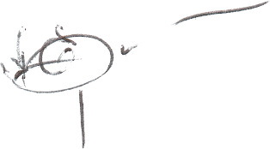

Председатель Думы Весьегонского

муниципального округа А.С. Ермошин

Глава Весьегонского
муниципального округа А. В. Пашуков

